Alunos: José Jamilson Ferreira da Silva, Lucas Fausto Medeiros

Projeto 2:

Lab 03:

01 - Origem: 192.168.118.136



Porta TCP: 58327



02 - IP: 128.119.245.12

Porta TCP: 80

03 - Número da sequência: 0

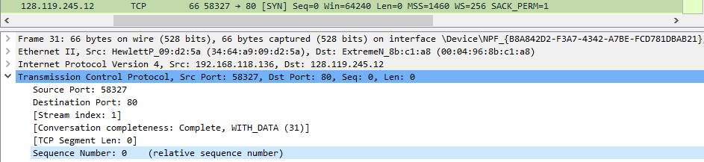

04 - Número de sequência: 0

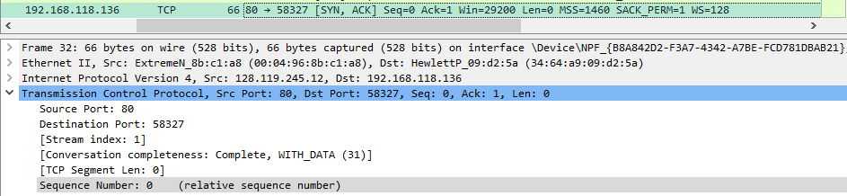

05 - Número de sequência:140161

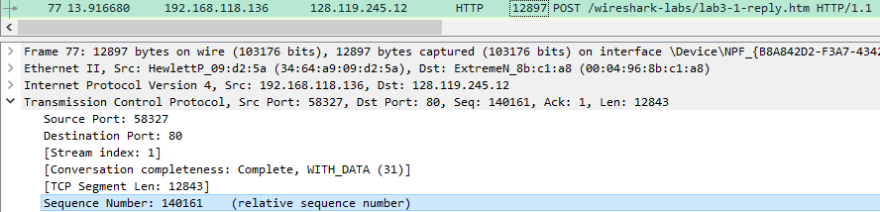

Quantidade de bytes: 12843

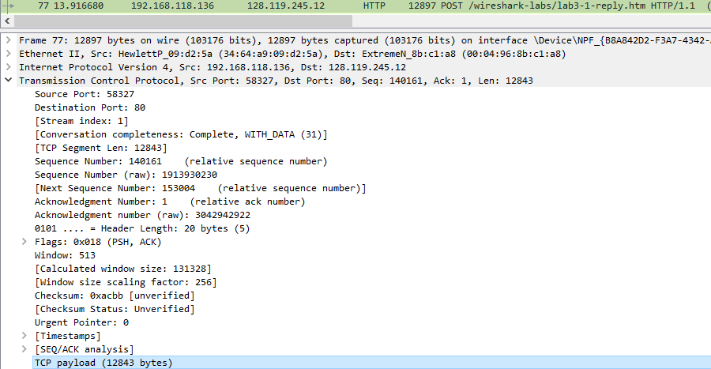

Todos os dados no arquivo transferido alice.txt se encaixam nesse único segmento?

Não, foi segmentado em 11 pacotes TCP com tamanho total de 153003

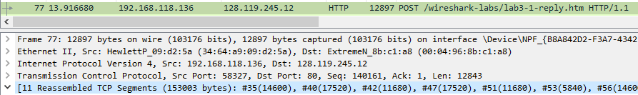

06 -

1. 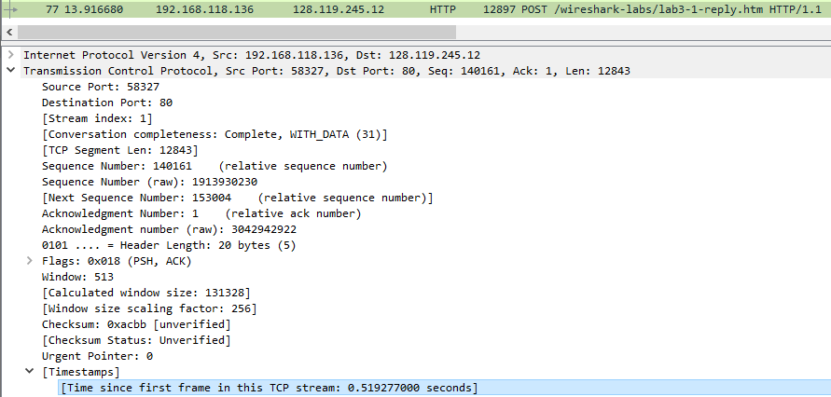
2. 
3. 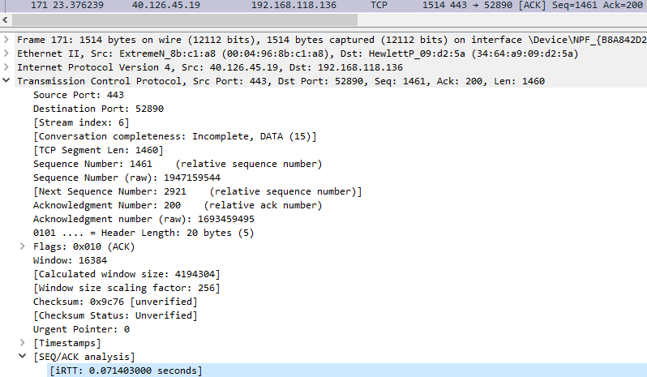

1. 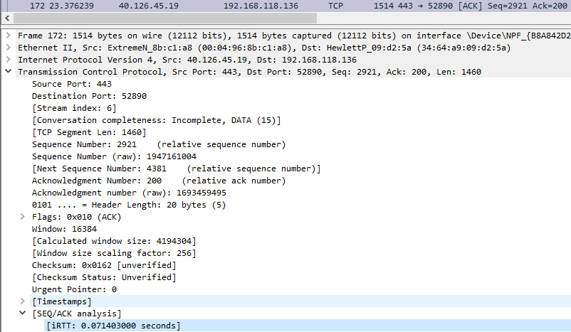

07 - 1448 bytes



08 - Janela do tamanho de 131712 bytes, é maior que a quantidade de bytes transmitidos em cada segmento, logo não é estrangulada.



09 - Não.

10 - 3 dados.

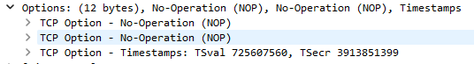

12 - 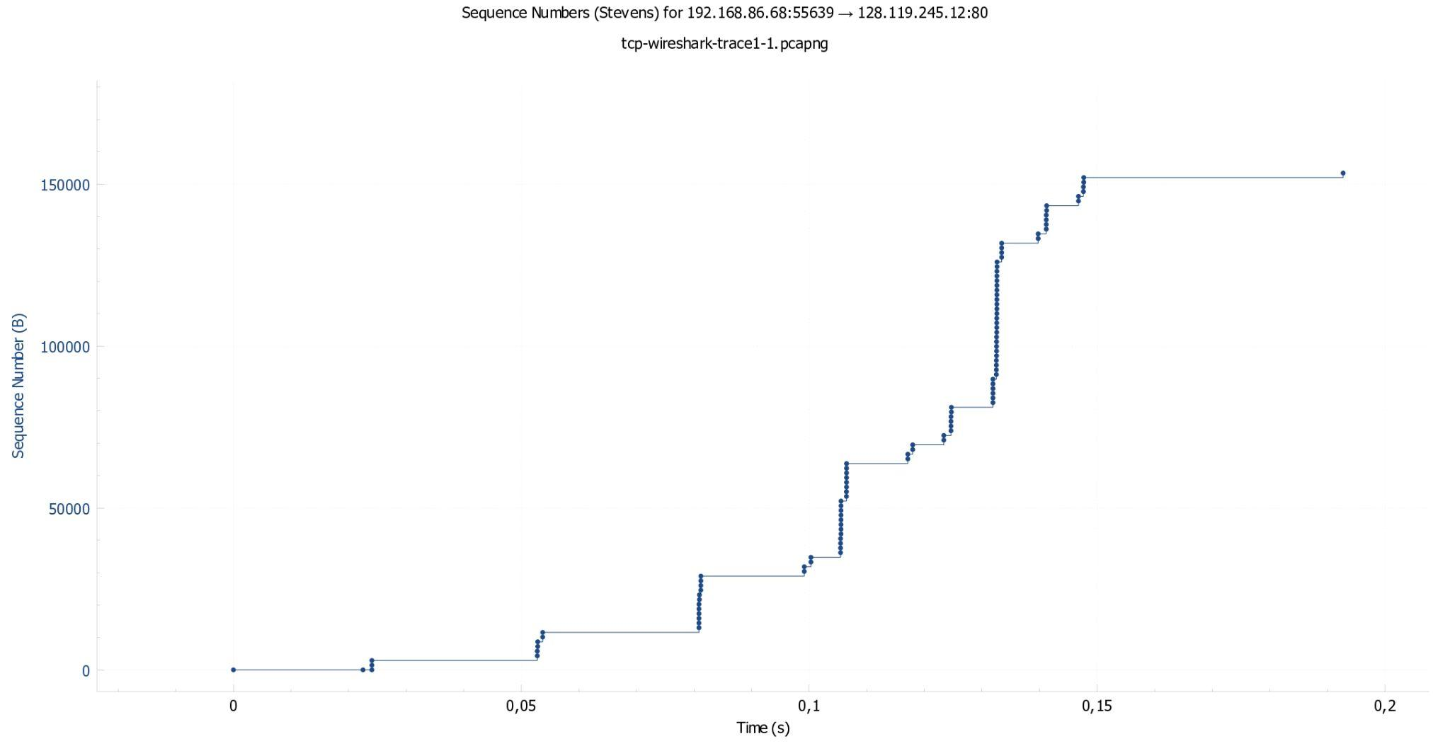

13 - É o tempo de transmissão entre um segmento e outro.

Lab 04:

01 - Selecione o primeiro segmento UDP em seu rastreamento. Qual é o packet number[2](https://github.com/ramonbezerra/projetos-redes/blob/main/Lab%204.md#user-content-fn-2-d5843954432e84d360d26d19ae55161f) deste segmento no arquivo de rastreamento? Que tipo de carga útil da camada de aplicação ou mensagem de protocolo está sendo transportada neste segmento UDP? Veja os detalhes deste pacote no Wireshark. Quantos campos existem no cabeçalho UDP? (Você não deve procurar no livro didático! Responda a essas perguntas diretamente do que você observa no rastreamento de pacotes.) Quais são os nomes desses campos?

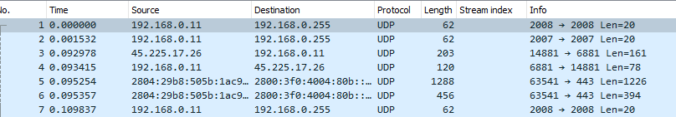

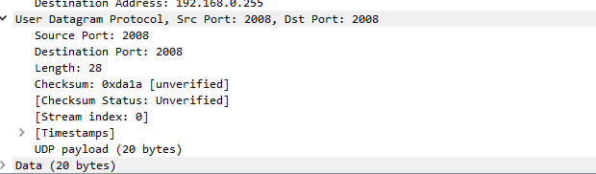

**número de pacote - 1**

**existem 4 campos,**

**eles são:**

**Source Port,**

**Destination Port,**

**Length,**

**Checksum**

02 - Consultando as informações exibidas no campo de conteúdo do pacote do Wireshark para este pacote (ou consultando o livro), qual é o comprimento (em bytes) de cada um dos campos do cabeçalho UDP?



Source Port: 2008

Destination Port: 2008

Length: 28

Checksum: 0xda1a

**8 bytes, pois é fixo. Logo, cada um dos campos terá 2 bytes de comprimento.**

03 - O valor no campo "Length" é o comprimento de quê? (Você pode consultar o texto para esta resposta). Verifique sua reivindicação com seu pacote UDP capturado.

**É o comprimento usado para a verificação a partir do checksum para saber se a informação está correta.**

04 - Qual é o número máximo de bytes que podem ser incluídos em uma carga UDP? (Dica: a resposta a esta pergunta pode ser determinada pela sua resposta à questão 2 acima.)

**65.507 bytes**

05 - Qual é o maior número de porta de origem possível? (Dica: veja a dica na questão 4.)

**65536**

06- Qual é o número do protocolo para UDP? Para responder a essa pergunta, você precisará examinar o campo Protocolo do datagrama IP que contém esse segmento UDP (vide discussão dos campos de cabeçalho IP).

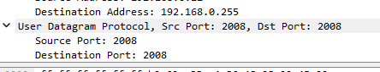

**o número do protocolo 2008**

07 - Examine o par de pacotes UDP em que seu host envia o primeiro pacote UDP e o segundo pacote UDP é uma resposta a este primeiro pacote UDP. (Dica: para que um segundo pacote seja enviado em resposta a um primeiro pacote, o remetente do primeiro pacote deve ser o destino do segundo pacote). Qual é o packet number do primeiro desses dois segmentos UDP no arquivo de rastreamento? Qual é o packet number do segundo desses dois segmentos UDP no arquivo de rastreamento? Descreva a relação entre os números de porta nos dois pacotes.



o número de pacote é 3,

o número do segundo é 4

No primeiro a porta de origem é 45.255.17.26 e a de chegada é 192.268.0.11, no segundo é o inverso.